1. 建立變數(在標頭檔裡)

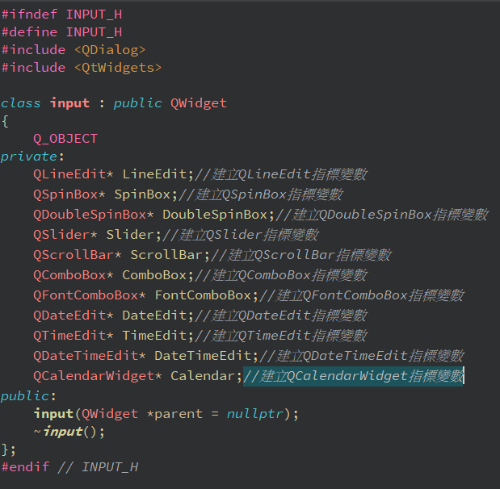

1. 配給記憶體位置及設定基本參數(在input.cpp裡)

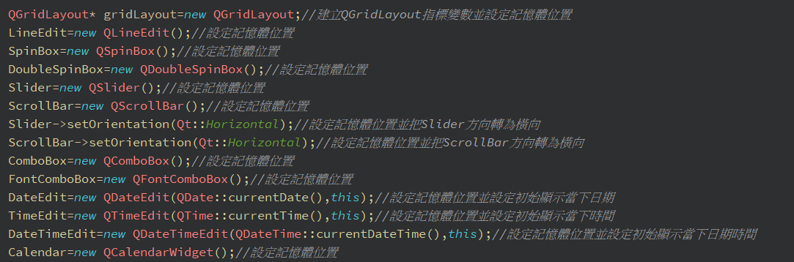

1. 設定位置(在input.cpp裡)

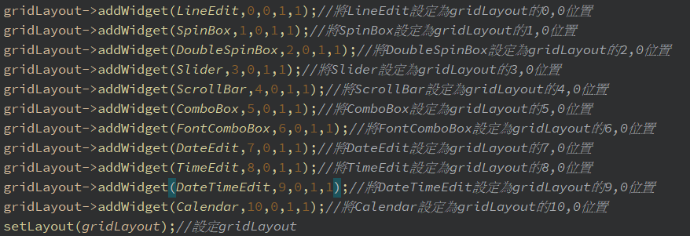

1. 結果

